Кононов Георгий Максимович - Лауреат Премии им. Николаева Г.А. для студентов факультета МТ Фонда «МСБ»
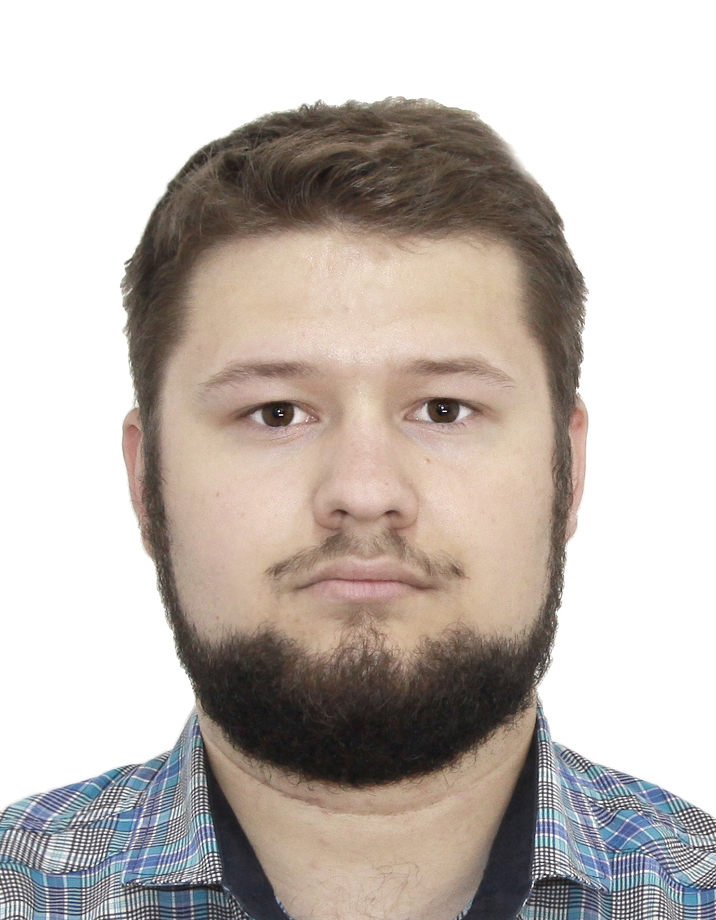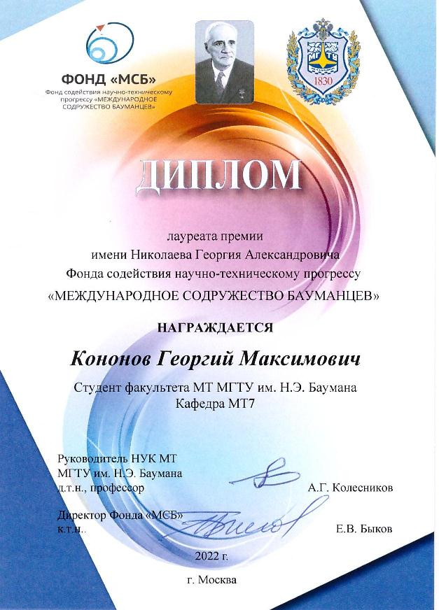

Краткое описание работы
Оборудование для вихретокового контроля горизонтальных швов резервуара
Объектом контроля является вертикальный стальной цилиндрический резервуар «РВС-1000» объёмом 1000 м³. Изготовлен по рулонной технологии из листов стали марки 09Г2С толщиной 12 мм, соединённых между собой при помощи полностью механизированной сварки под флюсом.
Дефекты, встречающиеся в сварных швах, как правило, представляют собой шлаковые включения или трещины. Поскольку первые выявляются и отбраковываются ещё на этапе производства, основное внимание в рамках проекта уделено трещинам.
На данный момент для автоматизированного контроля сварных швов применяется сдвоенная СТРЭДЛ-схема, позволяющая реализовать следующие методики контроля:
• Эхо-метод
• Зеркально-теневой метод
• TOFD
Комбинация данных методов позволяет обнаруживать разнонаправленные дефекты в глубине изделия, но плохо выявляет поверхностные дефекты.
В связи с этим, в рамках проекта предлагается добавить к существующей схеме контроля блок вихретоковых преобразователей.
Принцип работы вихретокового контроля состоит в том, что переменный ток, протекая через катушку, возбуждает вокруг неё переменное магнитное поле, которое, в свою очередь, наводит в объекте контроля поверхностные вихревые токи, по поведению которых можно судить о наличии или отсутствии дефектов в зоне контроля.
Для проведения контроля предлагается использовать 32 преобразователя, расположенных в 2 ряда в шахматном порядке. это позволит за один проход контролировать зону шириной 66 мм, в которую попадает и сварной шов, и зона термического влияния.
Чтобы обеспечить огибание валика усиления, предлагается располагать катушки на гибкой основе, выполненной из полиимида. Полученную гибкую матрицу предлагается разместить в вихретоковом блоке, имеющем механическую подвеску, предназначенную для его крепления к системе «АВТОКОН».
Разработанная конструкция состоит из двух основных частей. Первая – это блок вихретоковых преобразователей. На базовый элемент закрепляется гибкая матрица, прижимаемая протектором из стеклоткани, который помимо защиты от истирания обеспечивает постоянство зазора между катушками и объектом контроля. Для плотного прилегания к валику усиления шва предусмотрен упругий элемент.
Вторая часть конструкции – это механическая подвеска. Она служит для крепления блока ВТП к раме комплекса «АВТОКОН» и компенсации неровностей контролируемой поверхности.
Разработанная конструкция устанавливается на «АВТОКОН» перед ультразвуковыми датчиками, чтобы исключить попадание контактной жидкости в зону ВТК.
Проведение контроля состоит из следующих этапов:
1. Приведение установки в рабочее положение
2. Проверка работоспособности установки
3. Настройка параметров ВТК и УЗК
4. Установка системы на шов и запуск программы контроля (В процессе контроля данные с установки передаются на компьютер оператора посредством технологий беспроводной передачи данных)
5. Завершение контроля, снятие системы со шва и подготовка к переносу на следующий шов или транспортировке
6. Анализ полученных данных контроля, формирование отчёта о выявленных дефектах
В результате работы над проектом разработан блок вихретоковых преобразователей, позволяющий повысить выявляемость поверхностных дефектов при контроле горизонтального шва резервуара. При этом время контроля по сравнению с существующей технологией не изменилось.

